**代码：（截图在第3页，测试数据在第4页）**

**SWITCH版本**

#include <stdio.h>

//a是年份，b是月份

int main(void)

{

int a21,b21,c,d,e,f;

scanf("%d %d",&a21,&b21);

c=a21%4;

d=a21%400;

e=a21%100;

switch(b21)

{

case 1:

case 3:

case 5:

case 7:

case 8:

case 10:

case 12:

printf("31");

break;

case 4:

case 6:

case 9:

case 11:

printf("30");

break;

case 2:

switch(e)

{

case 0:

switch (d)

{

case 0:

f=29;

break;

default:

f=28;

break;

}

break;

default:

switch(c)

{

case 0:

f=29;

break;

default:

f=28;

break;

}

}

printf("%d",f);

break;

default:printf("Illegal input!");

}

return 0;

}

**if-else版本：**

#include<stdio.h>

int main()

{

int y21,m21;

scanf("%d%d",&y21,&m21);

if (m21==1||m21==3||m21==5||m21==7||m21==8||m21==10||m21==12)

printf("31");

else if (m21==4||m21==6||m21==9||m21==11)

printf("30");

else if (m21==2)

{

if ((y21%4==0&&y21%100)||y21%400==0)

printf("29");

else

printf("28");

}

else

printf("Illegal input!");

return 0;

}

**运行情况截图：**

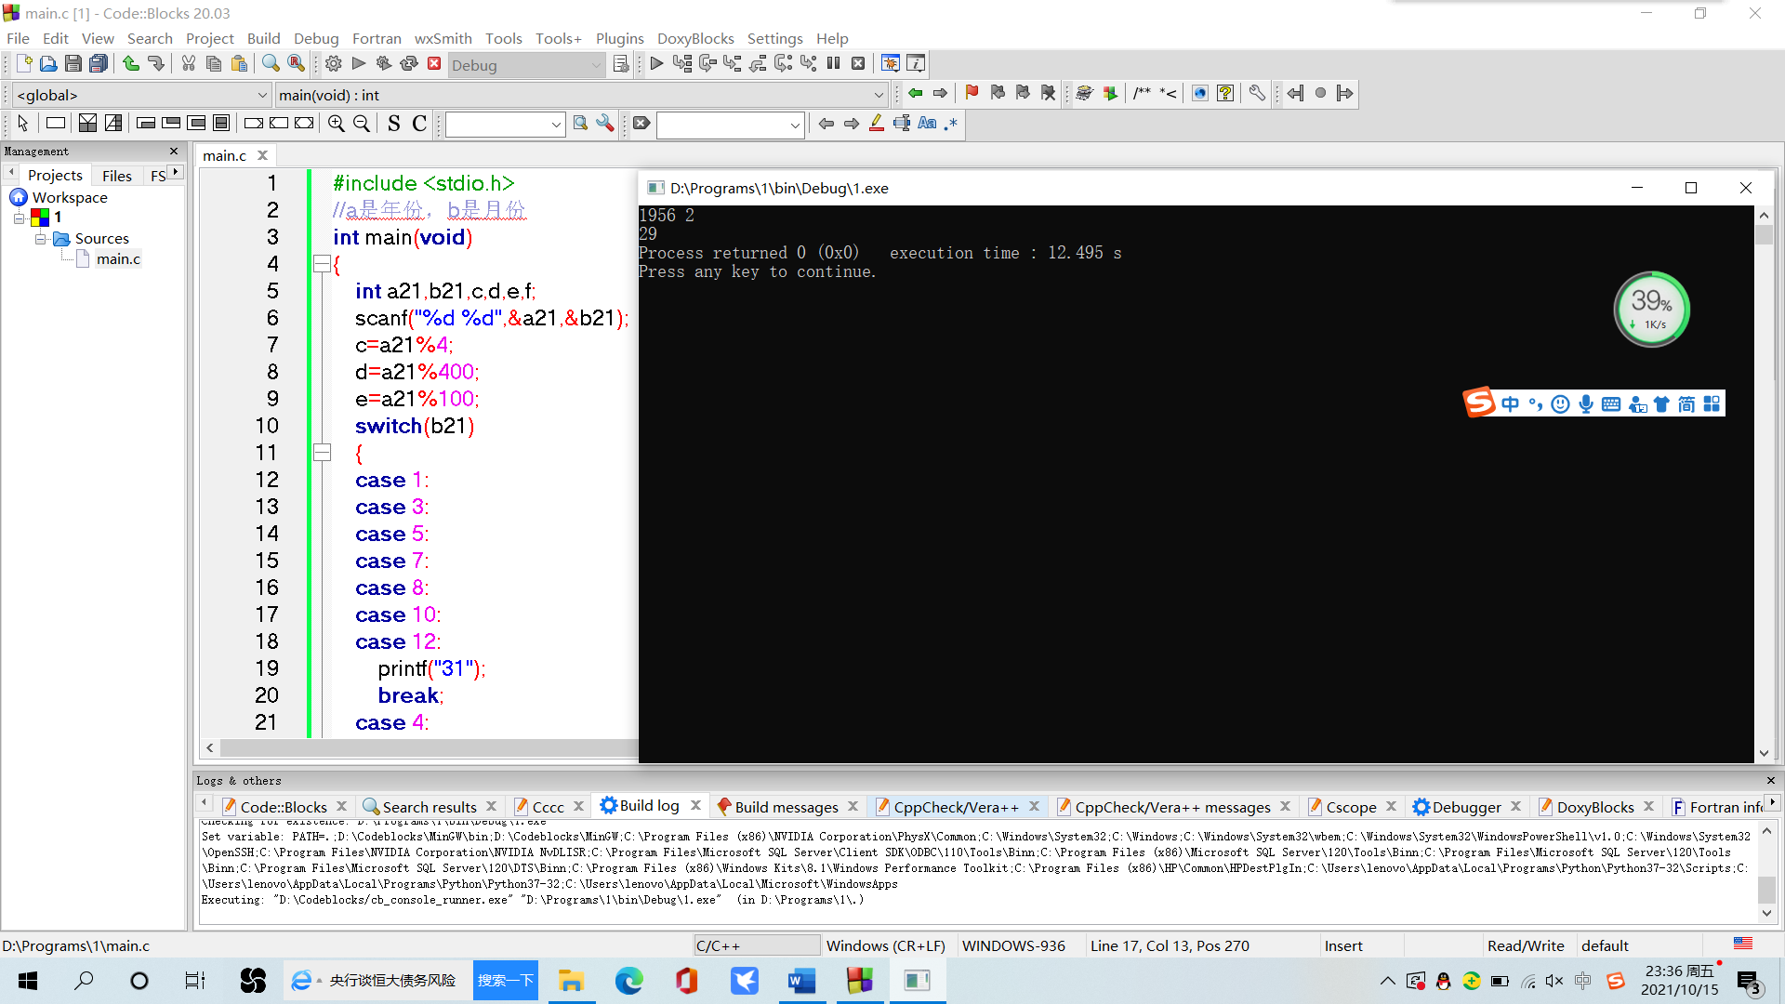

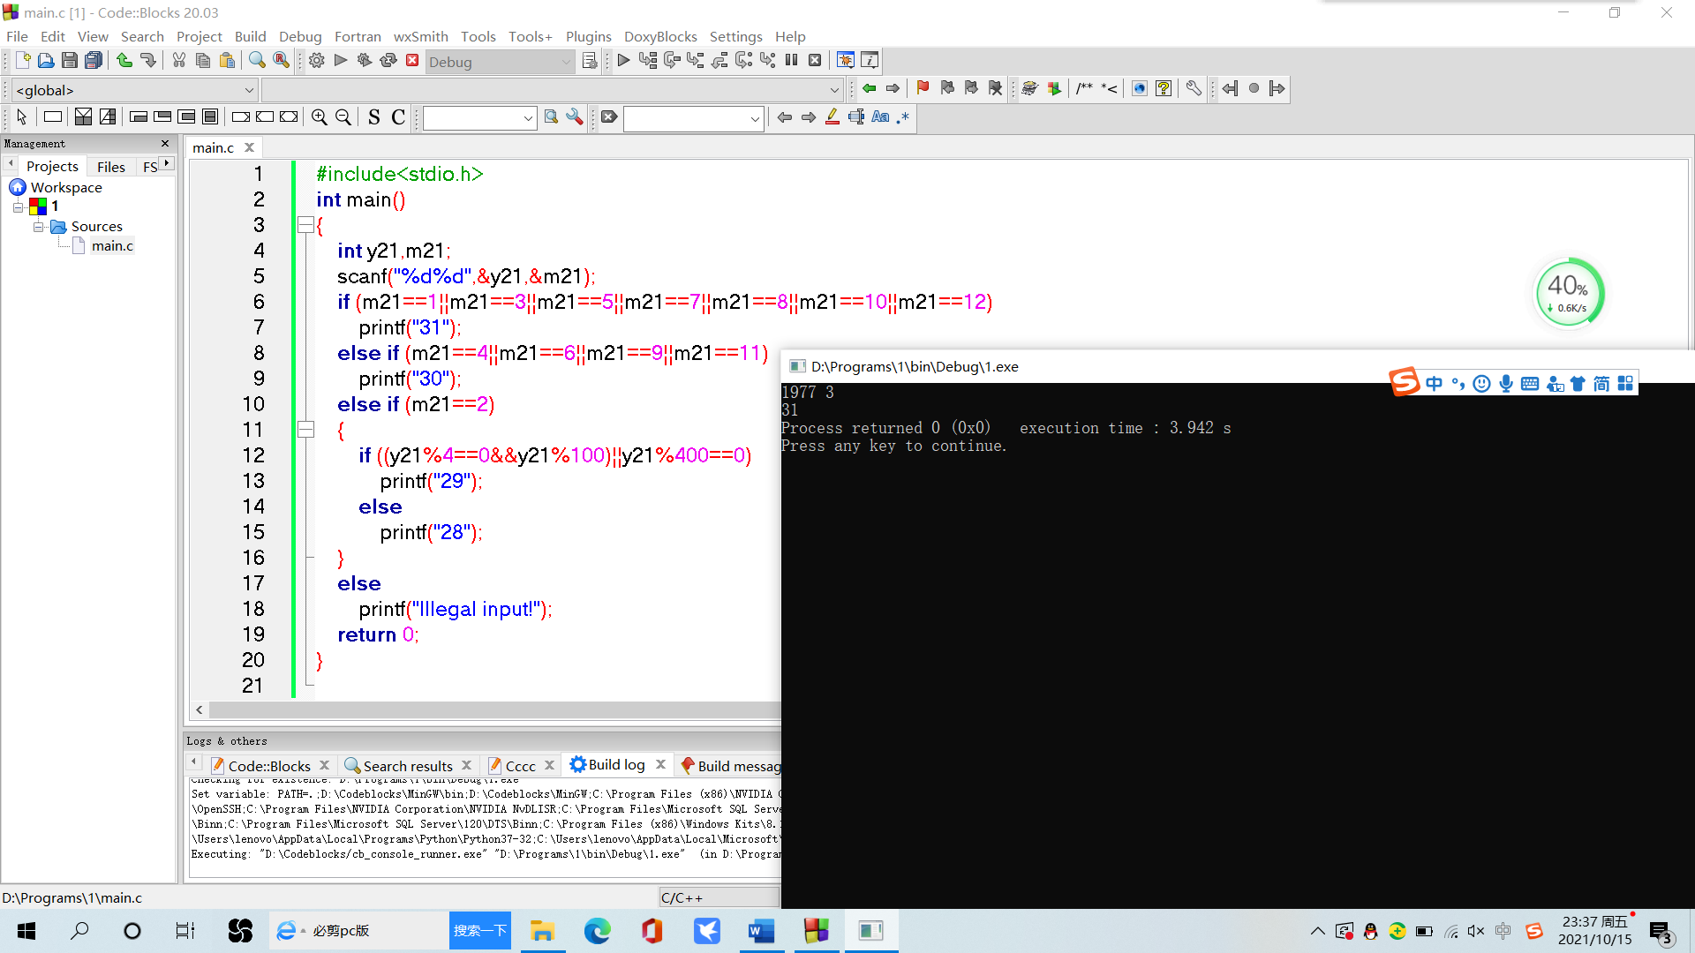

**测试数据：（在另一个工程文件里测试）**

1. 闰年2月（1）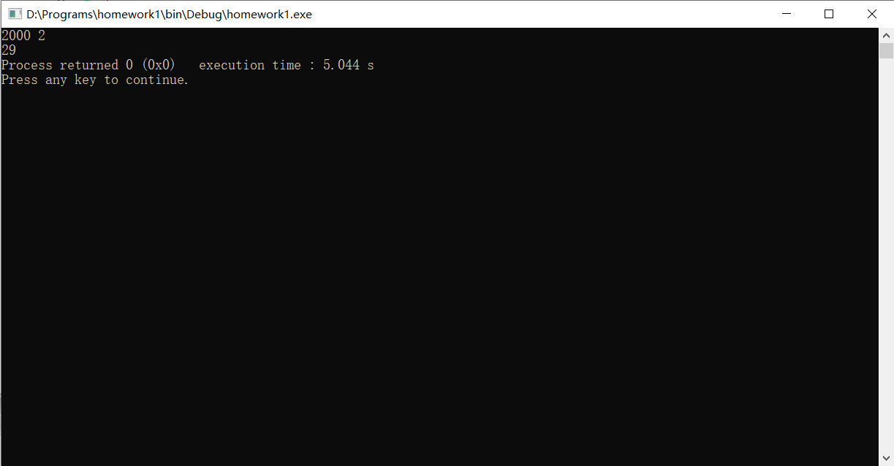2. 平年2月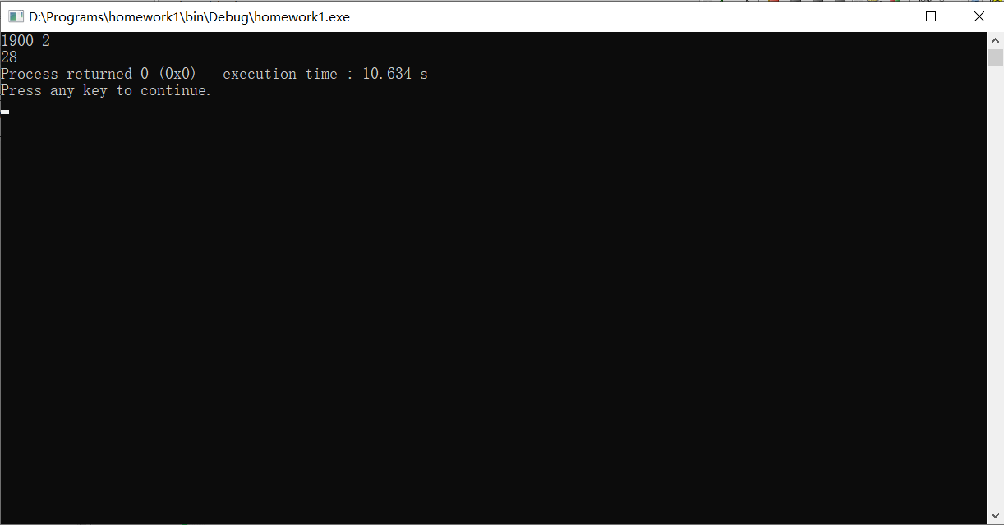

3. 非法月份输入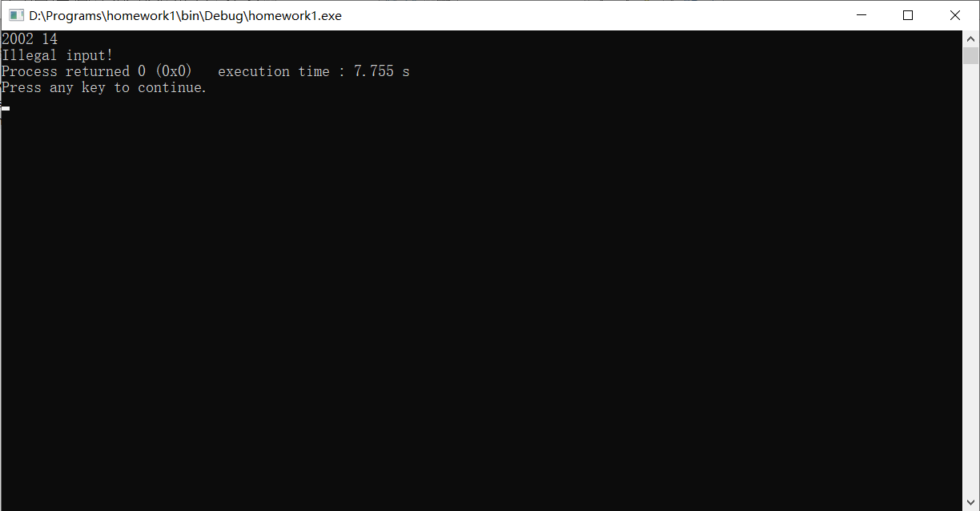

4. 大月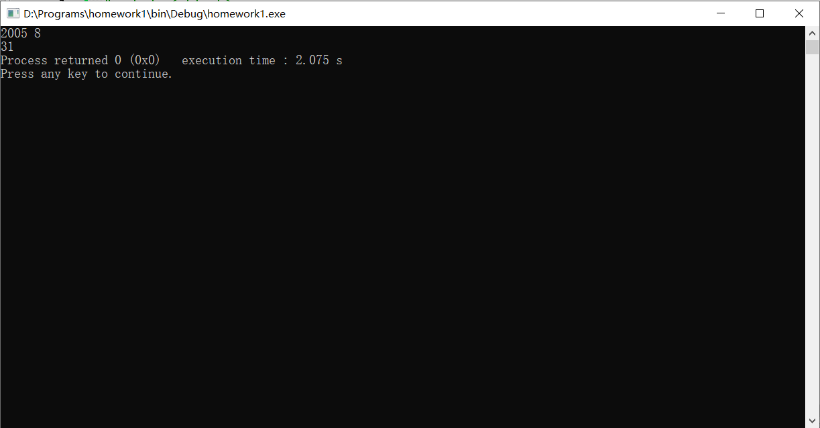

5.小月

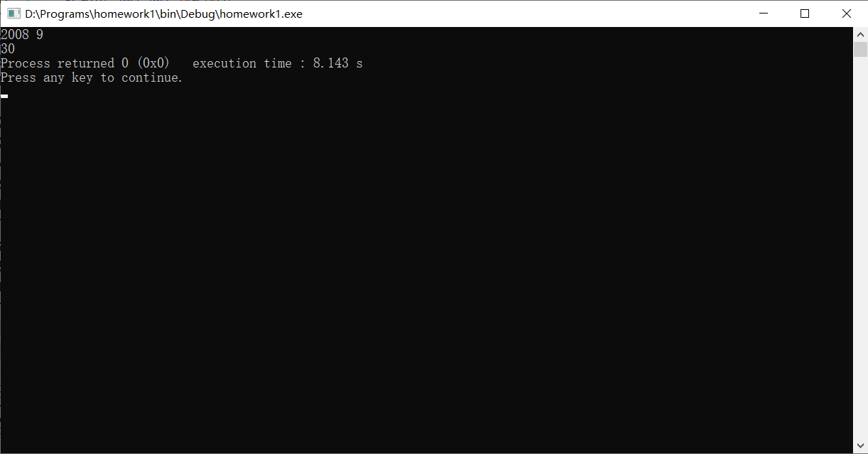

6.闰年2月（2）

